Τίτλος Διδακτικής Παρέμβασης: Schools in Finland
Δημιουργός: Πάσσα Μαρία
1. Ταυτότητα
Γνωστικό αντικείμενο: Αγγλική Γλώσσα
Σύνδεση με ενότητα σχολικού εγχειριδίου: Συνδέεται με το βιβλίο της Β’ Γυμνασίου, Κεφάλαιο 4, LET’S CHANGE OUR SCHOOLS, LESSON 10 - LOOKING AT OTHER SCHOOLS, Activity 4.1 A school from Finland
Προφίλ μαθητών που αναμένεται να συμμετάσχουν: Εικοσιπέντε μαθητές 13-14 ετών
Επίπεδο γλωσσομάθειας: Με βάση την εξάβαθμη κλίμακα του ΚΕΠΑ Β1-Β2
Εκτιμώμενος χρόνος απασχόλησης μαθητών: Μία διδακτική ώρα
Προϋποθέσεις υλοποίησης και προηγούμενες γνώσεις: Οι μαθητές/τριες δουλεύουν στην αρχή σε δυάδες στο εργαστήριο πληροφορικής ή στην αίθουσα τους με ένα tablet ανά δύο μαθητές. Απαραίτητο είναι να υπάρχουν ατομικά ακουστικά για τον κάθε μαθητή. Επίσης καλό είναι να υπάρχει δυνατότητα προβολής σε διαδραστικό πίνακα και ηχητική εγκατάσταση. Στην πορεία της διδακτικής παρέμβασης οι μαθητές/τριες δουλεύουν σε ομάδες των τεσσάρων ατόμων. Οι συμμετέχοντες μαθητές πρέπει να είναι εξοικειωμένοι με την ομαδοσυνεργατική μέθοδο, την έρευνα στο διαδίκτυο και τη χρήση επεξεργαστή κειμένου, λογισμικού παρουσίασης και α 2.0 εργαλείων όπως το Padlet.
2. Συνοπτική περιγραφή
Ο/Η εκπαιδευτικός εισαγάγει τους μαθητές/τριες στο θέμα της διδακτικής παρέμβασης χρησιμοποιώντας τον ΑΕΠ από το Φωτόδεντρο http://photodentro.edu.gr/aggregator/lo/photodentro-lor-8521-2480, στοχεύοντας στην εξάσκηση της κατανόησης προφορικού λόγου αλλά και στην απόκτηση νέου λεξιλογίου. Οι μαθητές αφού συμπληρώσουν τα κενά των λέξεων στο κείμενο που τους δίνεται, εκφράζουν στη γλώσσα στόχο τις εντυπώσεις τους γι αυτό που άκουσαν. Έπειτα, οι μαθητές καλούνται να παρακολουθήσουν ένα διαδραστικό βίντεο από τη σελίδα IslCollective https://rb.gy/vs63q και να απαντήσουν στις ερωτήσεις κατανόησης, που έχει προσθέσει εμβόλιμα η δημιουργός της παρέμβασης . Το βίντεο διατίθεται στο κανάλι YouTube ως απόσπασμα από το δελτίο ειδήσεων του NBC Nightly News στις 29/9/2010.
Στη συνέχεια, ακολουθεί συζήτηση στην ολομέλεια για το τι τους έκανε εντύπωση και αφού ο/η εκπαιδευτικός αναφέρει την ημερομηνία που έγινε το συγκεκριμένο ρεπορτάζ καλεί τους/τις μαθητές/τριες να επισκεφτούν την ιστοσελίδα Education Corner https://www.educationcorner.com/finland-education-system/ , προσελκύοντας την προσοχή των παιδιών στην ημερομηνία συγγραφής του άρθρου, και τους ζητά να κάνουν την έρευνα τους πάνω σε συγκεκριμένα θέματα- τομείς (The Finnish Education System, Finland School Hours , Finland Education Curriculum) εστιάζοντας σε διαφορές και ομοιότητες με το παρελθόν και προσθέτοντας νέα στοιχεία. Αφού γίνει η καταγραφή τα παιδιά ενώνονται σε ομάδες των τεσσάρων και παράγουν, ως ομάδες, γραπτό λόγο υιοθετώντας συγκεκριμένους ρόλους και παρουσιάζουν συνοπτικά το εκπαιδευτικό σύστημα στη Φινλανδία. Κατά τη διάρκεια των δραστηριοτήτων οι μαθητές περνούν από τους διάφορους ρόλους του μοντέλου των τεσσάρων πόρων (Luke & Freebody, 1999). Στο παραγόμενο άρθρο τους αναμένεται να γίνει από τους μαθητές/τριες η σωστή χρήση των modals (must, have to, should, ought to) καθώς και των χρόνων Present Simple, Simple Past –used to.
Επίσης, οι μαθητές εξοικειώνονται με τη χρήση του ηλεκτρονικού λεξικού Wordrefernce για να διευκολυνθούν στην κατανόηση του άρθρου στην περίπτωση που υπάρχουν άγνωστες λέξεις.
Το άρθρο θα το γράψουν σε ένα έγγραφο Word ή και σε ένα συνεργατικό έγγραφο στην eclass ως homework για την επόμενη φορά και θα το αναρτήσουν σε ένα Padlet που έχει δημιουργηθεί γι αυτό το σκοπό (https://padlet.com/marpassa4/schools-in-finland-2rpr73saywdy)
3. Αναμενόμενα μαθησιακά αποτελέσματα
(α) σε σχέση με το γνωστικό αντικείμενο της Αγγλικής Γλώσσας:
1. να κατανοούν το περιεχόμενο ενός πολυτροπικού κειμένου προκειμένου να το χρησιμοποιήσουν για άντληση πληροφοριών,
2. να συνθέτουν ή να συνοψίζουν πληροφορίες από ποικίλες πηγές συντάσσοντας ένα νέο, ορθά δομημένο και συνεκτικό κείμενο.
(β) σε σχέση με τη χρήση της τεχνολογίας:
να κάνουν χρήση του επεξεργαστή κειμένου, και ψηφιακού εργαλείου συνεργατικής μορφής προκειμένου να συνδιαμορφώσουν ένα τελικό πολυτροπικό κείμενο
(γ) σε σχέση με τη μαθησιακή διαδικασία και τις γνώσεις για τον κόσμο:
1. να βελτιώσουν τις γνώσεις τους στην γλώσσα στόχο, παράγοντας γραπτά και προφορικά κείμενα ανακαλώντας γνώσεις που απέκτησαν στο παρελθόν αλλά και να κάνουν χρήση γραμματισμού από άλλο γνωστικό αντικείμενο,
2. να αναπτύξουν μια ποικιλία άλλων γραμματισμών όπως ο ψηφιακός (έρευνα και χρήση διαδικτυακών πηγών), ο πολυτροπικός, ο κοινωνικός (ανάπτυξη επικοινωνίας και συνεργασίας με τους συμμαθητές τους, ενεργοποίηση δημοκρατικών διαδικασιών για τη λήψη αποφάσεων), ο διαπολιτισμικός (γνωριμία και ενσωμάτωση διαφορετικών πολιτισμικών στοιχείων), κριτικός (καλλιέργεια δεξιοτήτων για την επιλογή των ενδεδειγμένων για την περίσταση πληροφοριών
4. Αναλυτική περιγραφή
1η Δραστηριότητα: A school from Finland
URL: http://photodentro.edu.gr/aggregator/lo/photodentro-lor-8521-2480
Εκτιμώμενος χρόνος απασχόλησης μαθητών: 5’
Είδος δραστηριότητας: Κατανόηση προφορικού λόγου
Οργάνωση μαθητών: Ατομική δραστηριότητα
Ρόλος του μαθητή: Ο μαθητής ως αποκωδικοποιητής
Περιγραφή δραστηριότητας: Οι μαθητές ακούν μία συζήτηση μεταξύ κάποιων μαθητών από το σχολείο Strömberg στη Φινλανδία σχετικά με το πρόγραμμα και τη ζωή τους στο σχολείο. Κατά τη διάρκεια του ακουστικού μέρους της δραστηριότητας συμπληρώνουν τις λέξεις που λείπουν στο κείμενο που τους έχει δώσει ο/η εκπαιδευτικός.
Αποτελέσματα της δραστηριότητας: Οι μαθητές κατανοούν προφορικό λόγο στη γλώσσα στόχο και εκτίθενται σε ένα λεξιλόγιο.

2η Δραστηριότητα: Finland, the Best Educational System in the World -2010
URL: iSLCOLLECTIVE https://rb.gy/vs63q
Εκτιμώμενος χρόνος απασχόλησης μαθητών: 15’
Είδος δραστηριότητας: Διαδικτυακή άσκηση
Οργάνωση μαθητών: Συνεργατική δραστηριότητα
Ρόλος του μαθητή: Ο μαθητής ως αποκωδικοποιητής, συμμέτοχος και χρήστης κειμένου
Περιγραφή δραστηριότητας: Οι μαθητές παρακολουθούν ένα διαδραστικό video και απαντούν κατά τη διάρκεια του στις ερωτήσεις κατανόησης πολυτροπικού κειμένου.
Αποτελέσματα της δραστηριότητας: Οι μαθητές κατανοούν αυθεντικό λόγο μέσα από σύντομο ρεπορτάζ ειδήσεων για το εκπαιδευτικό σύστημα στην Φινλανδία
3η Δραστηριότητα: The Finnish Education System - 2023
URL: https://www.educationcorner.com/finland-education-system/
Εκτιμώμενος χρόνος απασχόλησης μαθητών: 30’
Είδος δραστηριότητας: Χρήση επεξεργαστή κειμένου, Διαδικτυακή άσκηση
Οργάνωση μαθητών: Συνεργατική δραστηριότητα
Ρόλος του μαθητή: Ο μαθητής ως αποκωδικοποιητής, συμμέτοχος, χρήστης και αναλυτής κειμένου.
Περιγραφή δραστηριότητας: Οι μαθητές συνεργάζονται μεταξύ τους, συνεισφέροντας ο καθένας γνώσεις, πληροφορίες αλλά και εντυπώσεις σε σχέση με όσα είδαν και διάβασαν και παράγουν συνεργατικά ένα σύντομο κείμενο σε σχέση με το εκπαιδευτικό σύστημα στην Φινλανδία και το αναρτούν σαν ομάδα σε περιβάλλον Padlet που έχει δημιουργήσει ο εκπαιδευτικός
Αποτελέσματα της δραστηριότητας: Οι μαθητές μαθαίνουν πως να εντοπίζουν και να διακρίνουν αν οι πληροφορίες που υπάρχουν διάχυτες στο διαδίκτυο είναι έγκυρες και έγκαιρες και παράγουν γραπτό λόγο συγκρίνοντας πληροφορίες από διαφορετικές πηγές – πολυτροπικά κείμενα.
5. Στιγμιότυπα Οθόνης
1η Δραστηριότητα: URL: http://photodentro.edu.gr/aggregator/lo/photodentro-lor-8521-2480
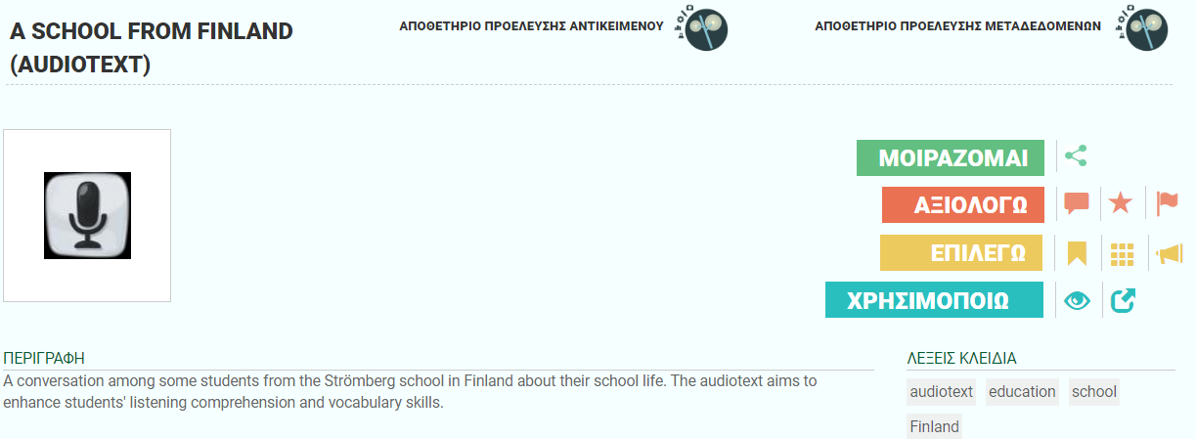

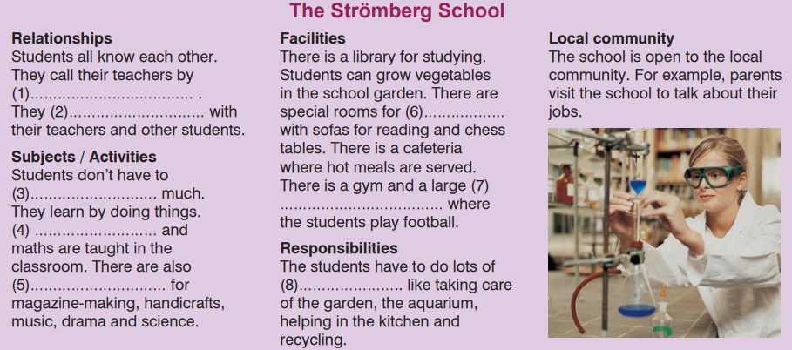

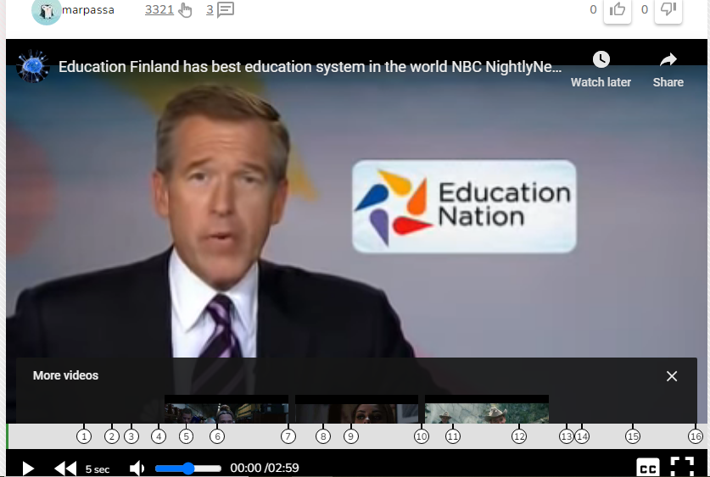
2η Δραστηριότητα: URL: https://rb.gy/vs63q

3η Δραστηριότητα: URL: https://www.educationcorner.com/finland-education-system/
